Vitória da Conquista, 23 de maio de 2022

OF. Nº 210/2022 SECGERAL/CMVC

A Sua Senhoria o Senhor

**Kairan Rocha**

**Secretário de Serviços Públicos**

Senhor,

Encaminhamos a Sua Senhoria as seguintes **indicações**, aprovadas nos termos regimentais vigente em sessão ordinária realizada pela câmara Municipal. Ante o exposto, solicito o atendimento das referidas proposições e a devida resposta aos Ilustres Vereadores.

→ De autoria do vereador Adinilson Nascimento Pereira (MDB): 907/2022

→ De autoria do vereador Alexandre Garcia Araújo (PT): 863/2022, 864/2022, 895/2022, 947/2022

→ De autoria do vereador Josenildo Freitas Nascimento (PSC): 903/2022, 957/2022

→ De autoria do vereador Luciano Gomes Lisboa(PCdoB): 963/2022

→ De autoria do vereador Luís Carlos Batista de Oliveira (MDB): 941/2022

→ De autoria do vereador Marcus Vinícius de Morais Oliveira (PODE): 891/2022, 929/2022

→ De autoria da vereadora Maria Lúcia Santos Rocha(MDB): 914/2022, 943/2022, 946/2022

→ De autoria da vereadora Márcia Viviane de Araújo Sampaio (PT): 897/2022, 898/2022, 900/2022, 930/2022

**→** De autoria do vereador Williams Muniz dos Santos (AVANTE): 896/2022, 925/2022, 955/2022

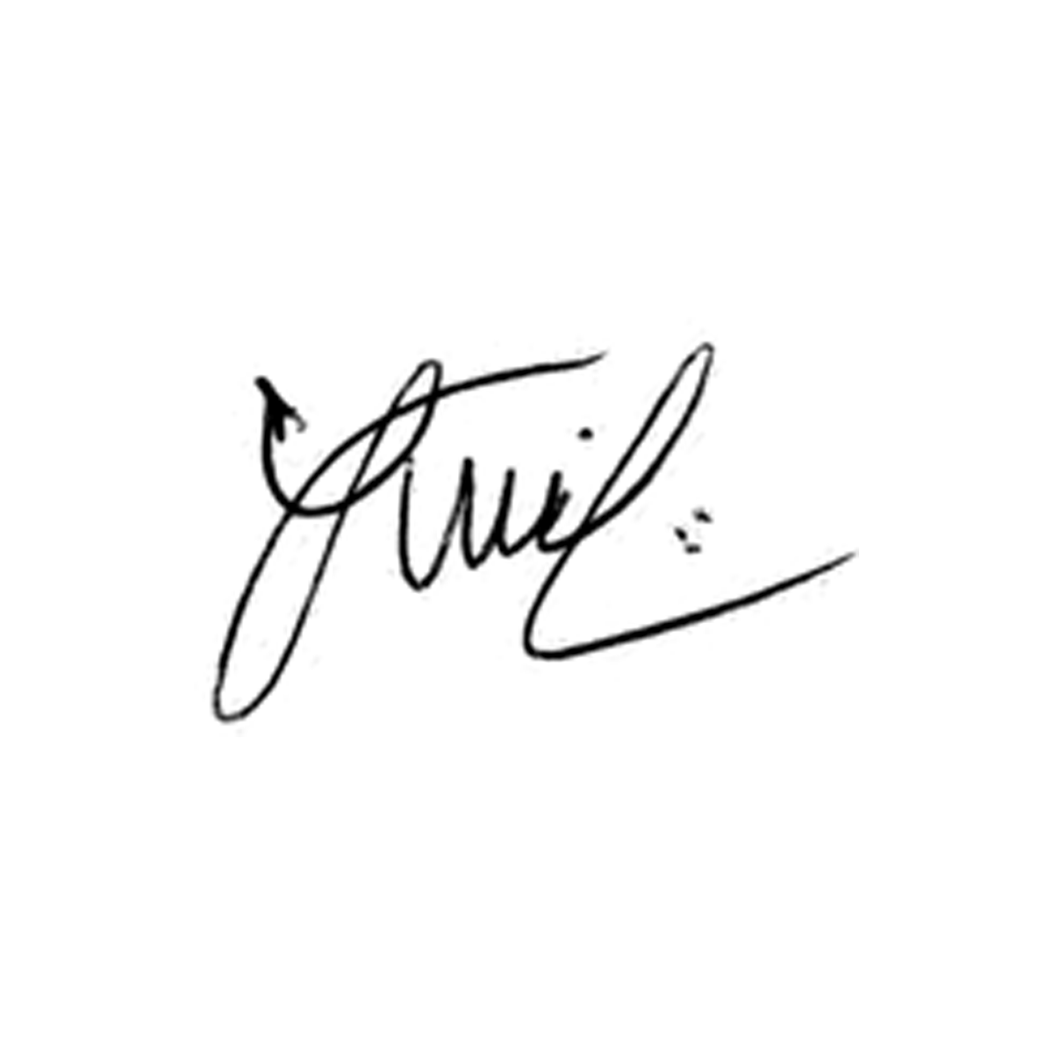

**Luis Carlos Batista**

Presidente